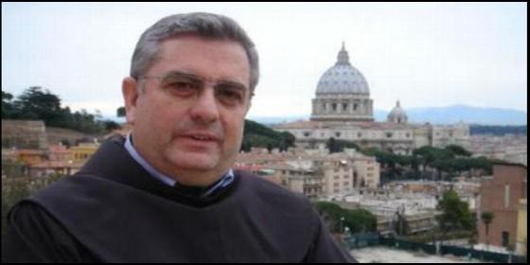
Fray Carballo

El Papa hace arzobispo al ministro general de los Franciscanos

El español Rodríguez Carballo secretario de Institutos de Vida Consagrada

Un primer nombramiento significativo, que marca la pauta de próximas decisiones
Redacción, 06 de abril de 2013 a las 13:21
Era ministro general de los Franciscanos desde 2003 y una de las referencias de la vida religiosa
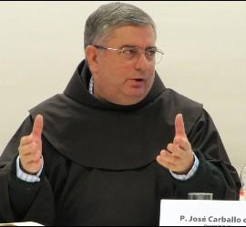
El papa Francisco ha nombrado al español José Rodríguez Carballo, actual ministro general de la Orden de los Frailes Menores Franciscanos (OFM), como nuevo secretario de la Congregación para los Institutos de Vida Consagrada y las Sociedades de Vida Apostólica, informó hoy la Santa Sede en un comunicado.
Francisco ha elevado además a Rodríguez Carballo, ministro general de los Franciscanos desde 2003 y presidente de la Unión de los Superiores Generales desde el pasado noviembre, a la categoría de arzobispo de la sede titular de Belcastro.
El religioso gallego (Lodoselo, Orense, 1953) se formó en seminarios de Zamora y La Coruña y es autor de algunos libros y artículos sobre vida consagrada y religiosa.
En 1973 se trasladó a Jerusalén, donde cursó estudios Teológicos y fue ordenado sacerdote cuatro años más tarde en la iglesia de San Salvador.
Licenciado en Teología Bíblica y en Sagrada Escritura, Rodríguez Carballo volvió después a España, donde en 1989 se convirtió en guardián y rector del Convento de San Francisco en Santiago de Compostela, siendo elegido tres años más tarde su ministro provincial y desempeñando de 1993 a 1997 el cargo de presidente de la Unión de Ministros Provinciales Franciscanos de Europa.
Miembro de las Congregaciones para la Evangelización de los Pueblos y para los Institutos de Vida Consagrada y las Sociedades de Vida Apostólica, el franciscano español ha participado en los Sínodos de Obispos de 2005, 2008, 2010 y 2012, así como en la V Conferencia General del Episcopado Latinoamericano de Aparecida de 2007. (RD/Agencias)

